ENCUESTA NACIONAL SOBRE LA DINÁMICA DE LAS RELACIONES
EN LOS HOGARES (ENDIREH) 2021

- En México, 70.1 % de las mujeres de 15 años y más ha experimentado, al menos, una situación de violencia a lo largo de la vida. La violencia psicológica fue la de mayor prevalencia (51.6 %), seguida de la violencia sexual (49.7 %). En el ámbito comunitario es donde viven mayor violencia (45.6%), seguido de la relación de pareja (39.9 %).
- Entre octubre de 2020 y octubre de 2021, 42.8 % de las mujeres de 15 años y más experimentó, al menos, una situación de violencia. Destaca la violencia psicológica como la más alta (29.4 %), seguida de la violencia sexual (23.3 %). La violencia contra las mujeres se presentó en mayor porcentaje en el ámbito comunitario (22.4 %), seguido del laboral (20.8 %).
- 41.8% de las mujeres de 15 años y más experimentó algún incidente de violencia en la infancia. La principal persona agresora fue un tío o tía.
- De octubre 2020 a octubre de 2021, 14.6 % de las mujeres de 60 años y más experimentó algún incidente de violencia, mientras que 41.5 % de las mujeres con algún tipo de discapacidad experimentó algún incidente de violencia.
- Alrededor de 5.2 % de las mujeres de 15 años y más percibió que los conflictos en su relación de pareja iniciaron o aumentaron durante la emergencia sanitaria por la COVID-19. En el ámbito familiar, la cifra ascendió a 8.5 por ciento.

El Instituto Nacional de Estadística y Geografía (INEGI) presenta los resultados de la Encuesta Nacional sobre la Dinámica de las Relaciones en los Hogares (ENDIREH) 2021, que se llevó a cabo del 4 de octubre al 30 de noviembre de 2021. El objetivo de la ENDIREH es generar información estadística con representatividad nacional y para cada una de las 32 entidades federativas y estimar así la prevalencia y gravedad de la violencia que han enfrentado las mujeres de 15 años y más por tipo (psicológica, física, sexual, económica o patrimonial) y ámbito de ocurrencia (escolar, laboral, comunitario, familiar y de pareja).

La ENDIREH 2021 mantiene continuidad y comparabilidad con los ejercicios anteriores, en especial, con la ENDIREH 2016; de modo que presenta resultados de la prevalencia de violencia contra las mujeres a lo largo de la vida y en los últimos 12 meses previos a su levantamiento (es decir, en el periodo de octubre de 2020 a octubre de 2021). Además, provee información sobre la violencia que experimentan mujeres de grupos vulnerables (como mujeres indígenas, con discapacidad y de 60 años y más), violencia experimentada durante la infancia y violencia obstétrica. La edición 2021 mejora la captación en el apartado de búsqueda de apoyo y denuncia, violencia digital, la opinión sobre roles de género y tensiones y conflictos en la vida en pareja, entre otros.

La ENDIREH 2021 atiende un asunto de coyuntura nacional al indagar la percepción del impacto sobre la violencia de pareja y dentro de la familia durante la emergencia sanitaria decretada por el Consejo de Salubridad General en marzo de 2020 con motivo de la pandemia generada por la COVID-19.

Principales resultados

La ENDIREH 2021 estimó que, de un total de 50.5 millones de mujeres de 15 años y más, 70.1 % ha experimentado, al menos, una situación de violencia a lo largo de la vida. La violencia psicológica es la que presentó mayor prevalencia (51.6 %), seguida de la violencia sexual (49.7 %), la violencia física (34.7 %) y la violencia económica, patrimonial y/ o discriminación (27.4 %).

Con respecto a 2016, los resultados de 2021 mostraron un incremento de cuatro puntos porcentuales en la violencia total contra las mujeres a lo largo de la vida. La violencia sexual registró el mayor aumento (8.4 puntos porcentuales).

Gráfica 1
Prevalencia de violencia contra las mujeres de 15 años y más a lo largo de la vida
por tipo de violencia, según año de la encuesta
(Porcentaje)
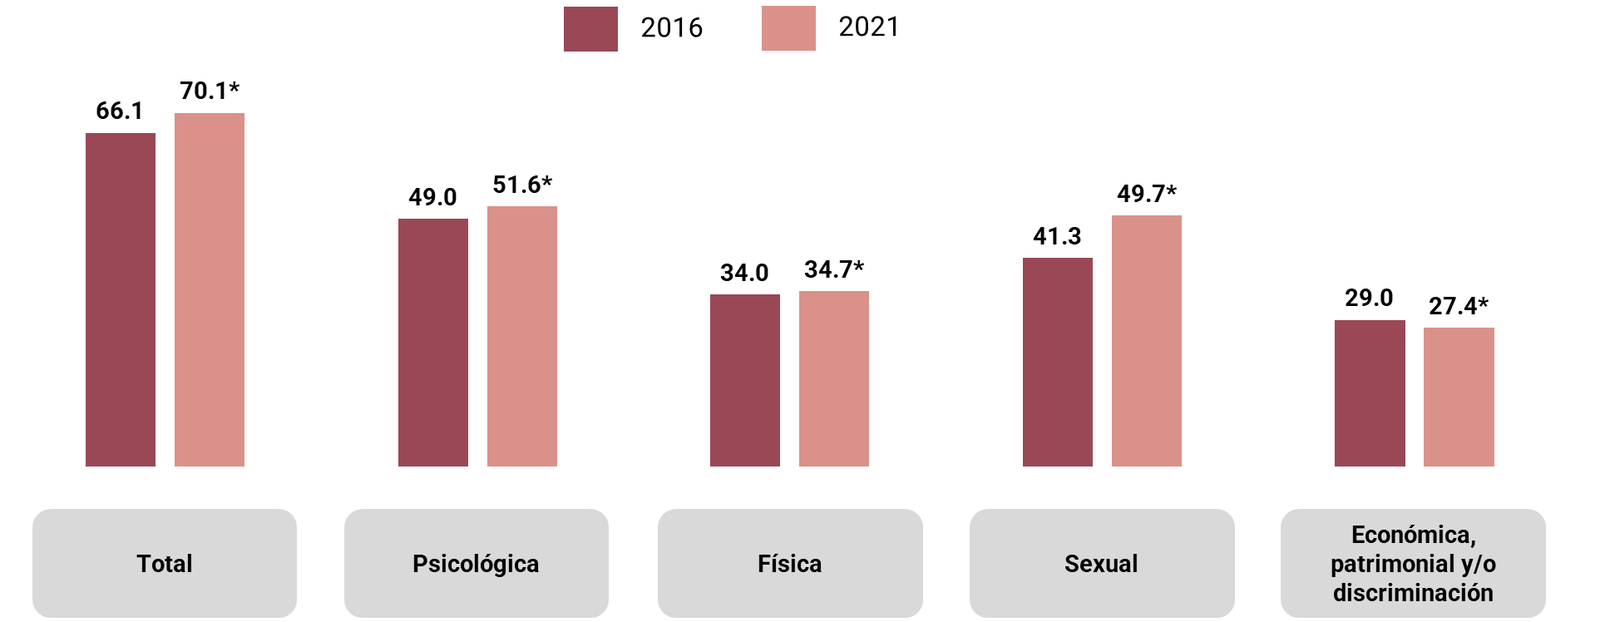

*El cambio entre las dos encuestas es estadísticamente significativo.

A nivel subnacional, la mayor prevalencia de violencia contra las mujeres de 15 años y más a lo largo de la vida se registró en el estado de México (78.7 %), Ciudad de México (76.2 %) y Querétaro (75.2 %). Los estados con menor prevalencia fueron: Tamaulipas (61.7 %), Zacatecas (53.9 %) y Chiapas (48.7 %).

Mapa 1
Prevalencia de violencia contra las mujeres de 15 años y más
a lo largo de la vida, 2021
(Porcentaje)
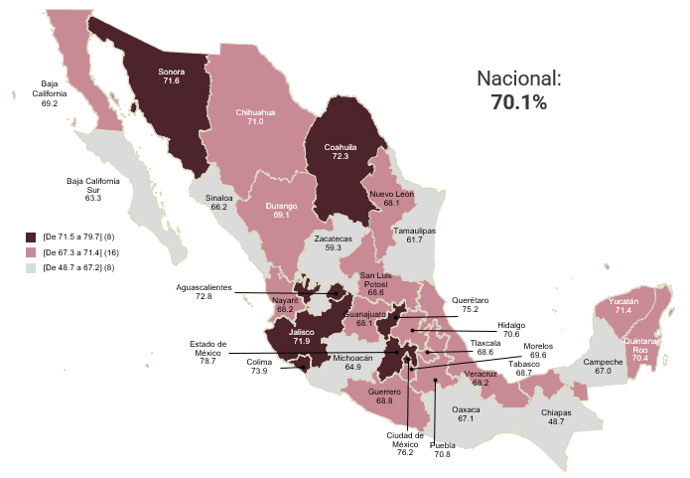
Mayor prevalencia:
- Estado de México (78.7 %)
- Ciudad de México (76.2 %)
- Querétaro (75.2 %)

Menor prevalencia:
- Tamaulipas (61.7 %)
- Zacatecas (59.3 %)
- Chiapas (48.7 %)

La ENDIREH también genera resultados sobre la prevalencia de violencia contra las mujeres de 15 años y más en los últimos 12 meses previos al levantamiento de la encuesta (es decir, de octubre de 2020 a octubre de 2021). Para este periodo, se registró una prevalencia de violencia total de 42.8 por ciento. La violencia psicológica fue la más alta (29.4 %), seguida de la sexual (23.3 %), la económica, patrimonial y/o discriminación (16.2 %) y la violencia física (10.2 %).

Gráfica 2
Prevalencia de violencia contra las mujeres de 15 años y más
en los últimos 12 meses por tipo de violencia
(octubre 2020-octubre 2021)
(Porcentaje)
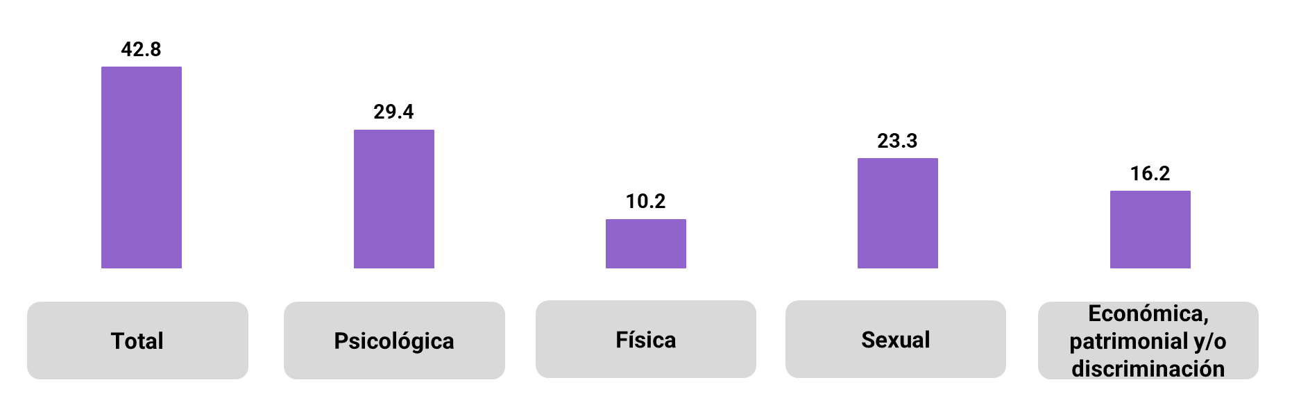
A nivel subnacional, las entidades con mayor porcentaje de violencia total contra las mujeres en el periodo de octubre de 2020 a octubre de 2021 fueron: Querétaro (49.8 %), Colima (48.2 %) y Aguascalientes (48.0 %). Por su parte, Baja California (37.2 %), Tamaulipas (34.2 %) y Chiapas (26.9 %) presentaron las prevalencias más bajas.

Mapa 2
Prevalencia de violencia contra las mujeres de 15 años y más
en los últimos 12 meses
(octubre 2020-octubre 2021)
(Porcentaje)

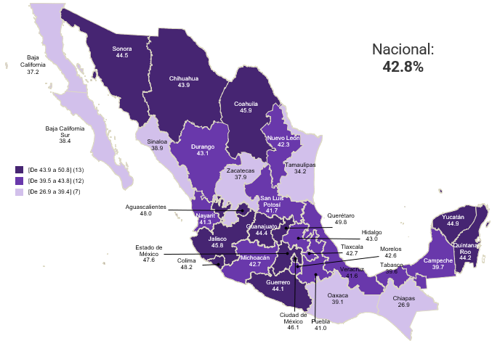
Mayor prevalencia:
- Querétaro (49.8 %)
- Colima (48.2 %)
- Aguascalientes (48.0 %)

Menor prevalencia:
- Baja California (37.2 %)
- Tamaulipas (34.2 %)
- Chiapas (26.9 %)

Violencia contra las mujeres en distintos ámbitos

En la ENDIREH, el “ámbito” de violencia se define de acuerdo con las características de las relaciones sociales en que se producen las situaciones de violencia. Es decir, el ámbito se determina a partir del tipo de vínculo entre la mujer que experimenta violencia y la persona agresora. Analizar la violencia contra las mujeres de acuerdo con su ámbito de ocurrencia proporciona información que permite ajustar las intervenciones y políticas públicas a las características de interacción de cada espacio social. La ENDIREH analiza cinco ámbitos: escolar, laboral, comunitario, familiar y en la relación de pareja y distingue la experiencia de las mujeres en distintos periodos de referencia; los más importantes son a lo largo de la vida y en los 12 meses previos al levantamiento de la encuesta (octubre 2020 a octubre 2021).

A lo largo de la vida, las mujeres experimentan más violencia en el ámbito comunitario (45.6 %), seguido de la relación de pareja (39.9 %), el ámbito escolar (32.3 %) y, finalmente, el laboral (27.9 %).

En los últimos 12 meses previos al levantamiento (de octubre de 2020 a octubre de 2021), la violencia contra las mujeres se presentó en mayor porcentaje en el ámbito comunitario (22.4 %), seguido del laboral (20.8 %), en la relación de pareja (20.7 %), escolar (20.2 %), y en el ámbito familiar (11.4 %).

- ámbito escolar

El ámbito escolar es el espacio donde se accede a derechos universales como la educación, el derecho a vivir en condiciones de bienestar y el derecho a un desarrollo integral. Cuando se ejerce violencia contra las mujeres en este ámbito, se obstaculiza su desarrollo y su autonomía personal. Esta violencia puede ejercerse por las personas que tienen un vínculo docente o análogo con la víctima, independientemente de la relación jerárquica.

La ENDIREH 2021 muestra que, de las mujeres de 15 años y más que han asistido a la escuela, 32.3 % experimentó algún tipo de violencia a lo largo de su vida como estudiante, en tanto que 20.2 % experimentó violencia de octubre de 2020 a octubre de 2021. La violencia física (18.3 %) fue la de mayor prevalencia a lo largo de la vida escolar, en tanto que la violencia sexual (13.7 %) fue la más experimentada en los últimos 12 meses.

Gráfica 3
Prevalencia de violencia contra las mujeres de 15 años y más
en el ámbito escolar por tipo de violencia, según periodo de referencia
(Porcentaje)
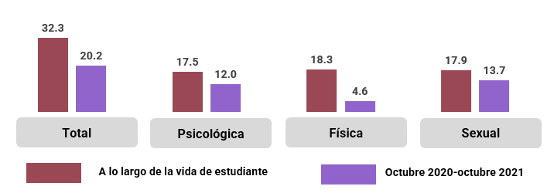

Violencia a lo largo de la vida escolar

La prevalencia de violencia a lo largo de la vida en el ámbito escolar asciende a 32.3 %, siete puntos porcentuales por encima de lo registrado en 2016 (25.3 %).

Por entidad federativa, Querétaro (40.3 %), estado de México (36.6 %) y Colima (36.3 %) presentan las prevalencias más altas. Por otro lado, Zacatecas (26.0 %), Tamaulipas (24.7 %) y Chiapas (20.2 %) registraron la menor prevalencia de violencia contra las mujeres a lo largo de la vida escolar.

Hay entidades que sobresalen por el aumento en la prevalencia entre 2016 y 2021, como Tabasco (con un incremento de 13.8 puntos porcentuales), Campeche (13.5 puntos porcentuales) y Colima (12.8 puntos porcentuales).

Gráfica 4
Prevalencia de violencia contra las mujeres de 15 años y más
en el ámbito escolar a lo largo de la vida escolar, según año de la encuesta
(Porcentaje)

*El cambio entre las dos encuestas es estadísticamente significativo.
Las mujeres de 15 años y más identificaron que las principales personas agresoras a lo largo de su vida escolar fueron: un compañero (43.4 %), maestro (16.8 %) y compañera (13.6 %).

Violencia en el ámbito escolar: octubre 2020 – octubre 2021

De las mujeres que asistieron a la escuela entre octubre de 2020 y octubre de 2021, 20.2 % experimentó algún incidente de violencia, lo que refleja un aumento de 2.8 puntos porcentuales con respecto a 2016. Las entidades con mayor prevalencia de violencia contra las mujeres en el ámbito escolar fueron: Querétaro (29.4 %), Ciudad de México (25.4 %) y Yucatán (24.8 %). Las entidades con mayor aumento en esta prevalencia fueron: Querétaro (10.6 puntos porcentuales), Colima (10.3 puntos porcentuales) y Chiapas (8.2 puntos porcentuales).

Gráfica 5
Prevalencia de violencia contra las mujeres de 15 años y más
en el ámbito escolar en los últimos 12 meses¹, según año de la encuesta
(Porcentaje)

Notas: ¹ Para la ENDIREH 2016, el periodo comprende de octubre de 2015 a octubre de 2016; para la ENDIREH 2021, de octubre de 2020 a octubre de 2021.
*El cambio entre las dos encuestas es estadísticamente significativo.

Para 2021, las principales personas agresoras en el ámbito escolar para el periodo de octubre de 2020 a octubre de 2021 fueron: compañero (46.2 %), maestro (16.6 %) y persona desconocida de la escuela (16.2 %). Los lugares de agresión más frecuentes fueron la escuela (66.9 %), la calle, parque o lugar público cerca de la escuela (19.7 %) y la calle, parque o lugar público lejos de la escuela (6.5 %).

- Ámbito laboral

La violencia contra las mujeres en el ámbito laboral refuerza su exclusión del espacio profesional. Esta afecta negativamente sus posibilidades de obtener recursos por cuenta propia y, con ello, limita su capacidad de decisión autónoma. Generar información sobre la violencia en este ámbito es relevante dada la mayor inserción de las mujeres en el mundo laboral y la persistencia de obstáculos que impiden su autonomía plena.

La ENDIREH considera violencia laboral a los actos y/ o las omisiones que las personas que tienen un vínculo laboral o análogo con la víctima ejercen, independientemente de la relación jerárquica. Lo anterior no solo atenta contra la igualdad, sino que daña la autoestima, salud, integridad, libertad y seguridad de la víctima e impide su desarrollo.

Según datos de la ENDIREH 2021, 40.0 millones de mujeres de 15 años y más han trabajado a lo largo de la vida (79.3 % del total de las mujeres), 30.5 millones trabajó en los últimos cinco años (60.4 %) y 25.2 millones entre octubre 2020 y octubre 2021 (50.0 %). Del total de mujeres que ha tenido un trabajo, 27.9 % ha experimentado algún tipo de violencia a lo largo de su vida laboral: 18.1 % experimentó discriminación laboral, 14.4 % vivió situaciones de violencia sexual, 12.2 % recibió violencia psicológica y 1.9 % vivió violencia física.

Gráfica 6
Prevalencia de violencia contra las mujeres de 15 años y más
en el ámbito laboral por tipo de violencia, según periodo de referencia
(Porcentaje)
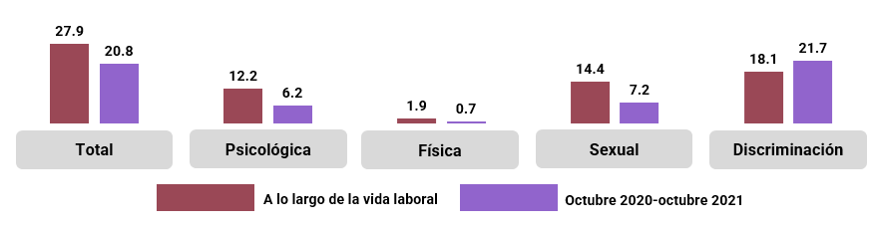

Por su parte, de octubre de 2020 a octubre de 2021, la prevalencia total de violencia contra las mujeres de 15 años y más en el ámbito laboral fue de 20.8 %, mientras que por tipo de violencia la prevalencia fue la siguiente: 21.7 % de las mujeres fue discriminada en el trabajo, 7.2 % experimentó violencia sexual, 6.2 % vivió violencia psicológica y 0.7 % experimentó violencia física.

Violencia a lo largo de la vida laboral

De acuerdo con la ENDIREH 2021, a nivel nacional, de las mujeres que alguna vez en su vida han participado en el mercado laboral, 27.9 % experimentó algún incidente de violencia, mientras que en 2016 la cifra fue de 26.6 por ciento.

En lo que respecta a las entidades federativas, Chihuahua (37.8 %), Ciudad de México (34.6 %) y Baja California (34.4 %) registraron la mayor prevalencia de violencia contra las mujeres de 15 años y más a lo largo de la vida laboral. Por su parte, Oaxaca (21.9 %), Guerrero (21.9 %), Zacatecas (20.3 %) y Chiapas (17.2 %), fueron los estados con los menores porcentajes de violencia en el ámbito laboral.

Respecto a 2016, las entidades con mayores incrementos en la prevalencia de este tipo de violencia fueron: Ciudad de México (5.1 puntos porcentuales), Tabasco (5.0 puntos porcentuales) y Nuevo León (4.6 puntos porcentuales).

En el trabajo, las principales personas agresoras reportadas a lo largo de la vida laboral fueron las y los compañeros de trabajo (34.2 %), seguido por las y los jefes o patrones (21.7 %) y las y los supervisores capataces o coordinadores (10.7 %).

Gráfica 7
Prevalencia de violencia contra las mujeres de 15 años y más
en el ámbito laboral a lo largo de la vida laboral, según año de la encuesta
(Porcentaje)
*El cambio entre las dos encuestas es estadísticamente significativo.

Violencia en el ámbito laboral: octubre 2020 – octubre 2021

De las mujeres que participaron en el mercado laboral entre octubre de 2020 y octubre de 2021, 20.8 % vivió algún incidente de violencia. Esta cifra representa una disminución de 1.7 puntos porcentuales con respecto a lo registrado en 2016 (22.5 %).
Las entidades federativas con mayor prevalencia de violencia en el periodo de octubre de 2020 a octubre de 2021 fueron: Chihuahua (27.5 %), Aguascalientes (26.1 %) y Querétaro (24.6 %). En comparación con 2016, las entidades con mayor incremento en la prevalencia de violencia en los 12 meses previos al levantamiento de la encuesta fueron: Sonora (2.8 puntos porcentuales) y Colima (2.6 puntos porcentuales).

Gráfica 8
Prevalencia de violencia contra las mujeres de 15 años y más
en el ámbito laboral en los últimos 12 meses¹, según año de la encuesta
(Porcentaje)

Notas: ¹ Para la ENDIREH 2016, el periodo comprende de octubre de 2015 a octubre de 2016; para la ENDIREH 2021, de octubre de 2020 a octubre de 2021.
*El cambio entre las dos encuestas es estadísticamente significativo.

Las mujeres de 15 años y más que trabajaron en el periodo de octubre de 2020 a octubre de 2021 señalaron como personas agresoras a compañeras o compañeros de trabajo (36.6 %), jefas o jefes o patrones (17.5 %) y clientas o clientes (15.4 %).

El mayor porcentaje de las agresiones y/ o manifestaciones de violencia en el ámbito laboral ocurrió en las instalaciones del trabajo (79.9 %). Ahora bien, un porcentaje importante tuvo lugar en la calle, parque o en un lugar público cerca del trabajo (12.0 %), mientras que un porcentaje menor sucedió en la calle, parque o en lugar público lejos del trabajo (3.3 %).

En el periodo de octubre de 2020 a octubre de 2021, 21.7 % de las mujeres de 15 años y más experimentó discriminación laboral. De este total, 10.8 % manifestó haber tenido menos oportunidad que un hombre para ascender, a 9.8 % le pagaron menos que a un hombre que hace el mismo trabajo o tiene el mismo puesto y a 6.3 % le han impedido o limitado en la realización de determinadas tareas o funciones por estar reservadas para los hombres.

Gráfica 9
Distribución de mujeres asalariadas de 15 años y más por condición y situación
de discriminación laboral en los últimos 12 meses (octubre 2020-octubre 2021)
(Porcentaje)
Con discriminación laboral
Sin discriminación laboral

Nota: La distribución porcentual no suma 100 % porque se excluyen los casos en los que no se especificó si hubo o no situaciones de discriminación laboral en los últimos 12 meses.
La suma de las situaciones de discriminación laboral no coincide con el total pues cada mujer pudo haber declarado más de una.

- Ámbito comunitario

La violencia contra las mujeres en el ámbito comunitario transgrede derechos fundamentales y propicia su denigración, discriminación, marginación o exclusión. El miedo a la violencia es un obstáculo constante para la movilidad de las mujeres; limita su acceso a actividades y recursos básicos; por lo tanto, impide su desarrollo pleno.

La ENDIREH considera violencia comunitaria a los actos individuales o colectivos que transgreden derechos fundamentales de las mujeres y propician su denigración, discriminación, marginación o exclusión. Esta violencia se suele ejercer por personas de la comunidad.

En México, de las mujeres de 15 años y más, 45.6 % (23.0 millones) manifestó haber experimentado violencia en el ámbito comunitario a lo largo de la vida y 22.4 % (11.3 millones) experimentó algún tipo de violencia en el periodo de octubre de 2020 a octubre de 2021. La violencia sexual es la de mayor prevalencia, tanto a lo largo de la vida (42.2 %) como en el periodo de octubre de 2020 a octubre de 2021 (20.2 %).

Gráfica 10
Prevalencia de violencia contra las mujeres de 15 años y más en el ámbito comunitario
por tipo de violencia, según periodo de referencia
(Porcentaje)
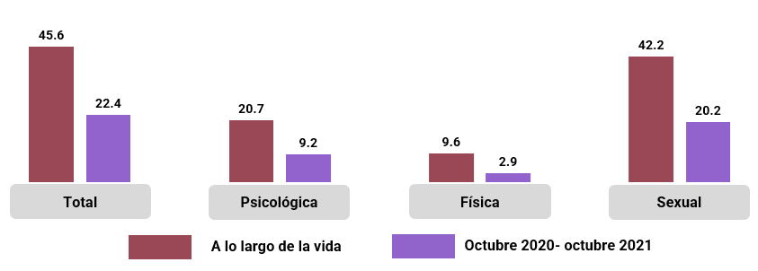

Violencia en el ámbito comunitario a lo largo de la vida

La prevalencia de violencia en el ámbito comunitario a lo largo de la vida asciende a 45.6 %, esto representa un aumento de 6.9 puntos porcentuales en comparación con 2016 (38.7 %).
Las entidades federativas con mayor prevalencia de violencia en el ámbito comunitario a lo largo de la vida fueron: Ciudad de México (60.9 %), estado de México (58.5 %) y Querétaro (51.8 %). En cambio, Michoacán (34.7 %), Zacatecas (31.6 %) y Chiapas (24.2 %) registraron la menor prevalencia de violencia contra las mujeres a lo largo de la vida en este ámbito.

Hay entidades que sobresalen por el incremento en la prevalencia en estos cinco años, como Colima (que incrementó 15.0 puntos porcentuales), Tabasco (13.9 puntos porcentuales), Campeche (13.7 puntos porcentuales) y Baja California Sur (13.6 puntos porcentuales). Las principales personas agresoras identificadas por las mujeres de 15 años y más a lo largo de la vida son: desconocidos (72.2 %), conocidos (10.8 %) y vecinos (5.8 %).

Gráfica 11
Prevalencia de violencia contra las mujeres de 15 años y más
en el ámbito comunitario a lo largo de la vida, según año de la encuesta
(Porcentaje)

*El cambio entre las dos encuestas es estadísticamente significativo.
Violencia en el ámbito comunitario: octubre 2020 – octubre 2021

Entre octubre de 2020 y octubre de 2021, 22.4 % de las mujeres de 15 años y más experimentó algún incidente de violencia en el ámbito comunitario, cifra por debajo de la registrada en 2016 (23.3 %). Las entidades con mayor prevalencia de violencia fueron: Querétaro (27.9 %), Ciudad de México (27.6 %) y estado de México (27.1 %). Por otro lado, Sinaloa (16.8 %), Oaxaca (16.6 %) y Chiapas (13.6 %) registraron la menor prevalencia de esta violencia.

Gráfica 12
Prevalencia de violencia contra las mujeres de 15 años y más
en los últimos 12 meses¹ en el ámbito comunitario, según año de la encuesta
(Porcentaje)

Notas: ¹ Para la ENDIREH 2016, el periodo comprende de octubre de 2015 a octubre de 2016; para la ENDIREH 2021, de octubre de 2020 a octubre de 2021.
*El cambio entre las dos encuestas es estadísticamente significativo.

En comparación con 2016, las entidades con mayor aumento en la prevalencia de violencia contra las mujeres en el ámbito comunitario en los 12 meses previos al levantamiento de la encuesta fueron: Colima (7.2 puntos porcentuales), Baja California Sur (6.3 puntos porcentuales) y Guerrero (4.6 puntos porcentuales).

Para el periodo octubre 2020 a octubre 2021, las principales personas agresoras en el ámbito comunitario fueron: desconocidos (67.1 %), conocidos (12.1 %) y vecinos (6.6 %). Los lugares de agresión más frecuentes fueron: la calle, parque (64.8 %); el autobús, microbús (13.2 %) y mercado, plaza, tianguis, centro comercial (5.8 %).

- Ámbito familiar

En este ámbito, que se lo suele considerar como fuente primaria de protección y cuidado, es uno en donde las mujeres también viven graves violaciones a sus derechos, así como vulneraciones a su integridad física, sexual y psicológica, económica o patrimonial. Este tipo de violencia tiene altos costos para la salud de las mujeres y de las niñas.

Para la ENDIREH, la violencia en el ámbito familiar es todo acto abusivo de poder u omisión intencional dirigido a dominar, someter, controlar o agredir de manera física, verbal, psicológica, patrimonial, económica y/ o sexual a las mujeres dentro o fuera del domicilio familiar por parte de personas agresoras que tienen o han tenido relación de parentesco por consanguinidad o afinidad con las mujeres. Para este ámbito, la ENDIREH solo indaga sobre los hechos ocurridos entre octubre 2020 y octubre 2021; es decir, en el año previo al levantamiento de la encuesta.

De las mujeres de 15 años y más (5.8 millones), 11.4 % experimentó violencia en el ámbito familiar en los últimos 12 meses (de octubre 2020 a octubre 2021), 1.1 puntos porcentuales por encima de 2016 (10.3 %). Destaca que la violencia psicológica (9.2 %) fue la de mayor prevalencia en este ámbito, seguida por la económica o patrimonial (3.1 %) y la física (3.0 %), en tanto que la violencia sexual fue la menos frecuente (1.7 %). Las principales personas agresoras identificadas fueron las más cercanas al núcleo familiar como las y los hermanos (23.2 %), padre (15.5 %) y madre (13.7 %).

Gráfica 13
Prevalencia de violencia contra las mujeres de 15 años y más
en el ámbito familiar por tipo de violencia en los últimos 12 meses
(octubre 2020-octubre 2021)
(Porcentaje)
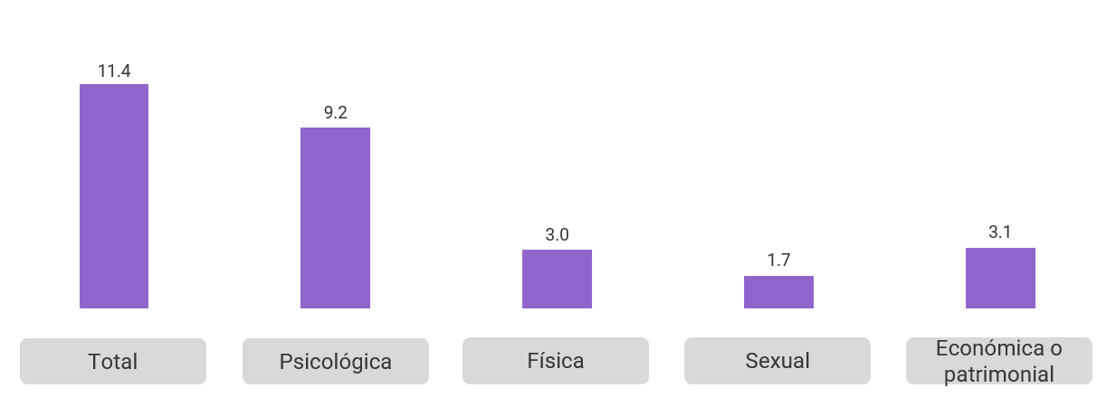

A nivel subnacional, las entidades federativas con mayor prevalencia de violencia contra las mujeres en el ámbito familiar entre octubre de 2020 y octubre 2021 fueron: Guerrero (15.0 %), Ciudad de México (15.0 %) y Querétaro (14.6 %). Por su parte, Baja California Sur (8.4 %), Tamaulipas (7.9 %) y Chiapas (6.5 %) registraron la menor prevalencia para el periodo.

Con referencia a 2016, las entidades con mayor aumento en la prevalencia de la violencia en este ámbito en los 12 meses previos al levantamiento de la encuesta fueron: Guerrero (5.8 puntos porcentuales), Ciudad de México (5.3 puntos porcentuales) y Sonora (3.6 puntos porcentuales).

Gráfica 14
Prevalencia de violencia contra las mujeres de 15 años y más
en el ámbito familiar en los últimos 12 meses¹, según año de la encuesta
(Porcentaje)

Notas: ¹ Para la ENDIREH 2016, el periodo comprende de octubre de 2015 a octubre de 2016; para la ENDIREH 2021, de octubre de 2020 a octubre de 2021.
*El cambio entre las dos encuestas es estadísticamente significativo

La ENDIREH 2021 muestra que las y los hermanos son quienes ejercen en mayor porcentaje violencia psicológica (23.0 %) y física (37.0 %); en tanto que las y los primos son quienes ejercen en mayor medida la violencia sexual (25.3 %), seguidos de las y los tíos (24.8 %). La violencia económica o patrimonial la suele ejercer en mayor medida el padre (21.5 %).

Gráfica 15
Principales personas agresoras de las mujeres de 15 años y más
en el ámbito familiar por tipo de violencia en los últimos 12 meses
(octubre 2020-octubre 2021)
(Porcentaje)
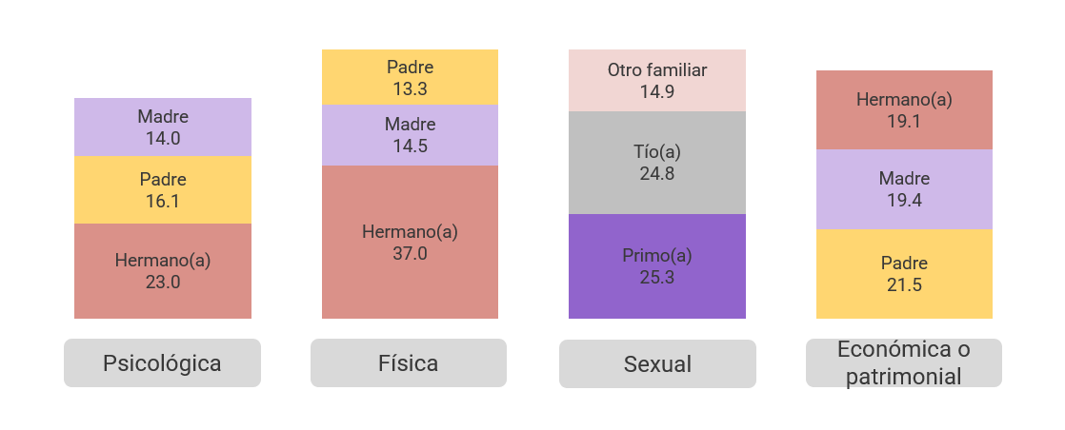

- Violencia en la relación de pareja

En el ámbito de las relaciones de pareja, las mujeres pueden correr mayor riesgo de experimentar algún incidente de violencia. Además, la naturaleza del vínculo afectivo profundiza sus consecuencias.

La ENDIREH considera como parte de la violencia en el ámbito de pareja los actos abusivos de poder u omisiones intencionales que pretendan dominar, someter, controlar o agredir de manera física, verbal, psicológica, patrimonial, económica y/ o sexual a las mujeres. Esta violencia se suele ejercer por personas con quienes las mujeres hayan tenido una relación de matrimonio, concubinato o mantengan o hayan mantenido una relación de hecho.

En este contexto, la ENDIREH 2021 estima que aproximadamente 47.3 millones de mujeres de 15 años y más (93.7 %) tienen o han tenido una relación de pareja. De estas, 39.9 % ha experimentado algún tipo de violencia en la relación actual o última y 20.7 % experimentó violencia entre octubre 2020 y octubre 2021.

En torno a los tipos de violencia ejercida contra las mujeres por su pareja actual o última a lo largo de la relación, la violencia psicológica (35.4 %) fue la más experimentada, seguida de la violencia económica o patrimonial (19.1 %), la violencia física (16.8 %) y la violencia sexual (6.9 %).

En los últimos 12 meses, 18.4 % de las mujeres vivió violencia psicológica por parte de su pareja actual o última, 8.1 % experimentó violencia económica o patrimonial; 5.2 %, violencia física y 2.1 %, violencia sexual.

Gráfica 16
Prevalencia de violencia contra las mujeres de 15 años y más
en la relación de pareja actual o última por tipo de violencia, según periodo de referencia
(Porcentaje)

La prevalencia de violencia en la pareja a lo largo de la relación actual o última en las entidades federativas la vivieron en mayor medida las mujeres en Guerrero (47.6 %), Hidalgo (45.6 %) y Yucatán (45.1 %). Las entidades con menor prevalencia fueron: Baja California Sur (31.8 %), Chiapas (28.1 %) y Baja California (27.9%).

En el periodo de octubre de 2020 a octubre de 2021, los mayores porcentajes de prevalencia de violencia en la pareja también se presentaron en Guerrero (25.9 %), Querétaro (25.1 %) y Aguascalientes (24.8 %). Los menores porcentajes de violencia en la pareja los tuvieron Tamaulipas (16.7 %), Baja California (13.3 %) y Chiapas (12.6 %).

Mapa 3
Prevalencia de violencia contra las mujeres de 15 años y más
a lo largo de la relación de pareja actual o última
(Porcentaje)
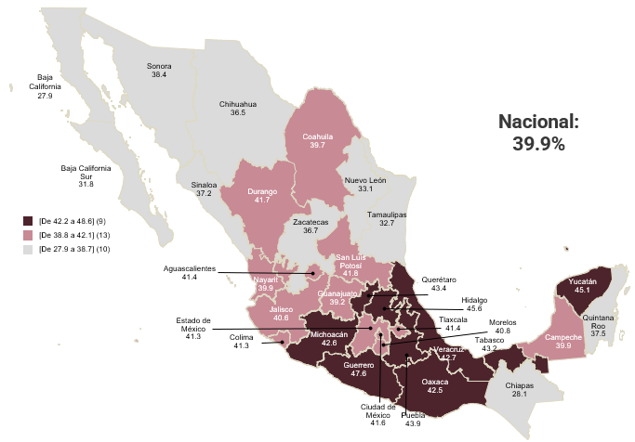
Mayor prevalencia:
- Guerrero (47.6 %)
- Hidalgo (45.6 %)
- Yucatán (45.1 %)

Menor prevalencia:
- Baja California Sur (31.8 %)
- Chiapas (28.1 %)
- Baja California (27.9 %)

Mapa 4
Prevalencia de violencia contra las mujeres de 15 años y más
en la relación de pareja en los últimos 12 meses
(octubre 2020-octubre 2021)
(Porcentaje)
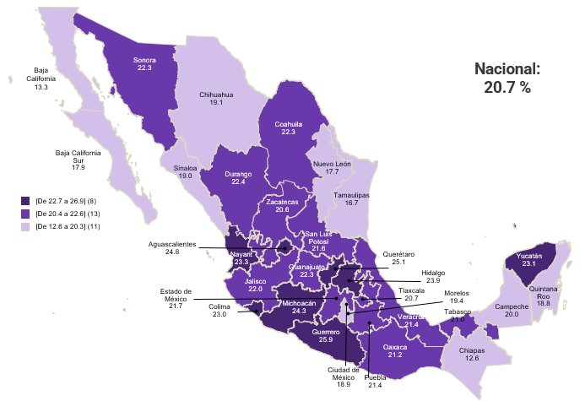
Mayor prevalencia:
- Guerrero (25.9 %)
- Querétaro (25.1 %)
- Aguascalientes (24.8 %)

Menor prevalencia:
- Tamaulipas (16.7 %)
- Baja California (13.3 %)
- Chiapas (12.6 %)

Del total de mujeres de 15 años y más que han tenido alguna relación de pareja, 18.5 % (8.7 millones) ha vivido alguna situación de violencia física y/ o sexual por parte de su pareja a lo largo de la relación; 35.2 % tuvo daños físicos como consecuencia de la violencia.

Los daños físicos más frecuentes derivados de los actos de violencia física y/ o sexual por parte de las parejas o exparejas fueron moretones o hinchazón (30.3 %); hemorragias o sangrado (4.9 %); cortadas, quemaduras o pérdida de dientes (4.4 %); hospitalizaciones u operación (3.5 %) y fracturas (3.0 %).

Gráfica 17
Distribución de mujeres de 15 años y más que han experimentado alguna situación de violencia física y/o sexual por parte de su pareja a lo largo de la relación por los daños físicos derivados de la violencia experimentada
(Porcentaje)
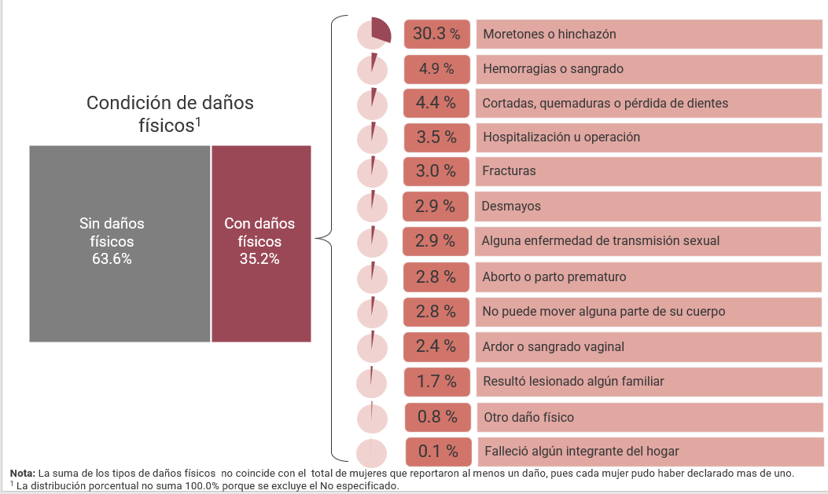

Violencias contra mujeres de grupos vulnerables

- Violencia en la infancia de las mujeres de 15 años y más

La ENDIREH 2021 encuentra que cerca de 21.1 millones de mujeres de 15 años y más (41.8 %) experimentaron algún tipo de violencia durante su infancia. De ellas, 33.9 % experimentó violencia física, 21.6 % violencia psicológica, 12.6 % violencia sexual y 3.4 % manifestó que no recuerda.

En comparación con los resultados de la ENDIREH 2016 (38.2 %), el porcentaje de las experiencias de violencia durante la infancia fue mayor en 2021.

La violencia total durante la infancia presentó un incremento de 3.6 puntos porcentuales. Lo anterior se explica porque la violencia psicológica amentó 3.6 puntos porcentuales, la violencia sexual incrementó 3.2 puntos y la violencia física subió 1.8 puntos.

Gráfica 18
Prevalencia de violencia durante la infancia de las mujeres de 15 años y más,
según año de la encuesta
(Porcentaje)

*El cambio entre las dos encuestas es estadísticamente significativo.

En México, aproximadamente 6.4 millones de mujeres de 15 años y más (12.6 %) vivieron situaciones de abuso sexual durante su infancia. De ellas, a 9.5 % le tocaron sus partes íntimas o le obligaron a tocar las partes íntimas de otra persona sin su consentimiento; a 4.7 % la intentaron forzar a tener relaciones sexuales; 4.0 % fue obligada a mostrar sus partes íntimas y/ o a mirar las partes íntimas de otras personas; 3.3 % fue obligada a tener relaciones sexuales bajo amenaza o usando la fuerza, a 1.4 % se le obligó a mirar escenas o actos sexuales o pornográficos (fotos, revistas, videos o películas pornográficas) y 1.1% fue obligada a realizar actos sexuales bajo amenazas o usando la fuerza.

Gráfica 19
Porcentaje de mujeres de 15 años y más que vivieron abuso sexual en la infancia
y principales actos de abuso sexual en la infancia, 2021
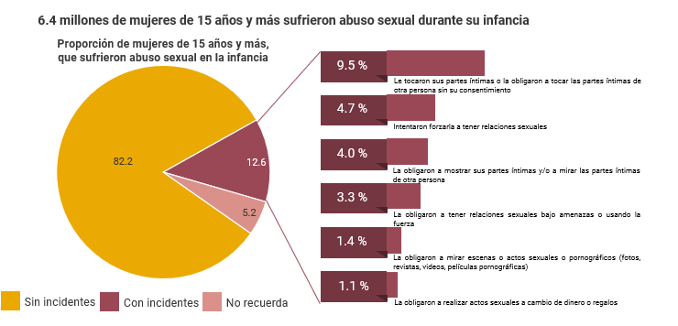

En cuanto a las personas agresoras que abusaron sexualmente de las mujeres durante su infancia, la principal persona agresora fue un tío o tía (20.8 %), un primo o prima (17.4 %) y una persona que no era de la familia (15.8 %). En menor medida, pero no menos importante, se encuentra un desconocido (9.7 %), otro familiar (8.1 %), hermano o hermana (7.1 %), padrastro o madrastra (6.5 %), padre (5.2 %), otro (3.3 %) y madre (0.6 %).

Gráfica 20
Personas agresoras que abusaron de las mujeres de 15 años y más durante su infancia, 2021
(Porcentaje)
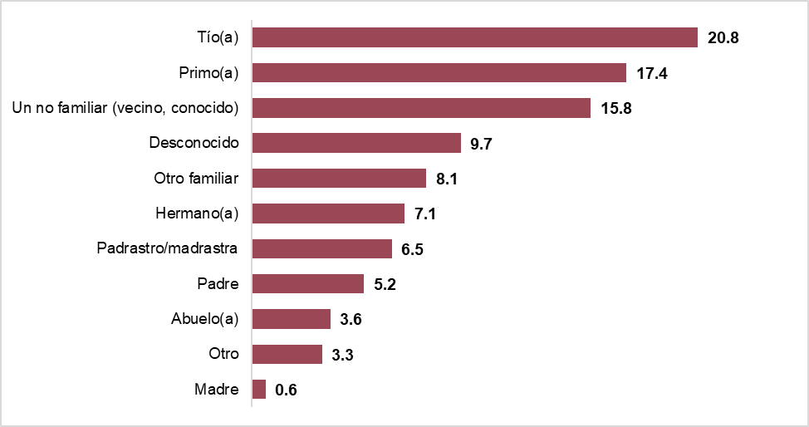

- Violencia contra las mujeres de 60 años y más

En el periodo de octubre de 2020 a octubre de 2021, 14.6 % de las mujeres de 60 años y más experimentó violencia, este porcentaje es menor al reportado en la edición 2016 (17.3 %). El tipo de violencia más declarada fue la violencia psicológica (13.0 %), después la violencia económica (4.7 %), violencia física (1.5 %) y violencia sexual (0.5 %).

Gráfica 21
Distribución de las mujeres de 60 años y más
según condición de violencia en los últimos 12 meses¹
(Porcentaje)
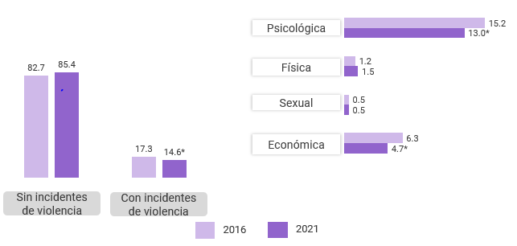

Nota: La condición de violencia incluye la declarada en el ámbito familiar para este grupo de mujeres.
¹ Para la ENDIREH 2016, el periodo comprende de octubre de 2015 a octubre de 2016; para la ENDIREH 2021, el periodo comprende de octubre de 2020 a octubre de 2021.
*El cambio entre las dos encuestas es estadísticamente significativo.

- Violencia contra mujeres indígenas

Según estimaciones de la ENDIREH 2021, 13.6 millones de mujeres de 15 años y más hablan alguna lengua indígena y/ o se consideran indígenas (27.0 % del total). Al desagregar las características, se obtuvo que de las 3.3 millones de mujeres que hablan alguna lengua indígena (6.6 % del total), 60.5 % ha vivido violencia a lo largo de la vida. De las mujeres de 15 años y más que se consideran indígenas, 67.6 % experimentó violencia en este mismo periodo. Se observa un aumento en la prevalencia de violencia contra las mujeres que se consideran indígenas y en las que hablan una lengua indígena.

Gráfica 22
Prevalencia de violencia contra las mujeres de 15 años y más
a lo largo de la vida por situación de pertenencia y habla indígena
(Porcentaje)

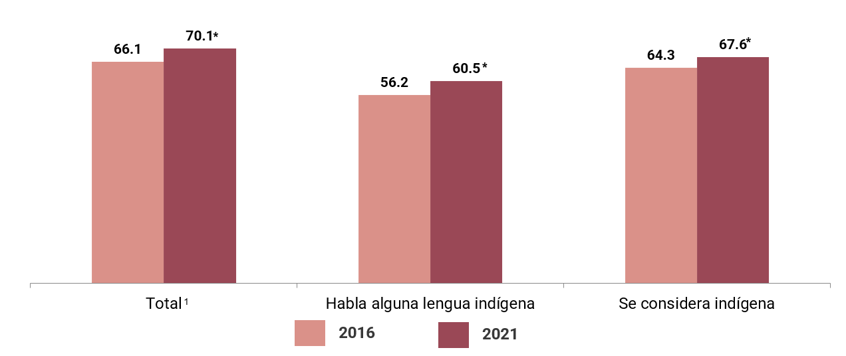
*El cambio entre las dos encuestas es estadísticamente significativo.

De las mujeres que hablan lengua indígena, 32.4 % experimentó violencia en el año previo al levantamiento de la encuesta (de octubre de 2020 a octubre de 2021) y lo mismo para 40.7 % de las mujeres que se consideran indígenas. En ese periodo, se observó que el porcentaje de violencia contra las mujeres de ambos grupos fue menor en 2021 en comparación con 2016.

Gráfica 23
Prevalencia de violencia contra las mujeres de 15 años y más en los últimos 12 meses (octubre 2020-octubre 2021) por situación de pertenencia y habla indígena
(Porcentaje)
2016
*El cambio entre las dos encuestas es estadísticamente significativo.

- Maltrato en la atención obstétrica

De las mujeres de 15 a 49 años que tuvieron un parto o cesárea entre 2016 y 2021, 33.4 % experimentó maltrato en la atención obstétrica durante la cesárea y 29.6 % en el parto. Del mismo modo, 19.5 % de las mujeres que tuvo cesárea vivió maltrato psicológico y/ o físico y a 23.7 % se le realizó tratamiento médico no autorizado. Asimismo, de las mujeres que tuvieron un parto, 22.0 % experimentó maltrato psicológico y/ o físico y a 16.9 % se le practicó tratamiento médico sin su autorización.

Gráfica 24
Prevalencia de maltrato obstétrico entre las mujeres de 15 a 49 años cuyo último parto o cesárea ocurrió durante los últimos cinco años¹, por tipo de situación de maltrato, según tipo de nacimiento
(Porcentaje)
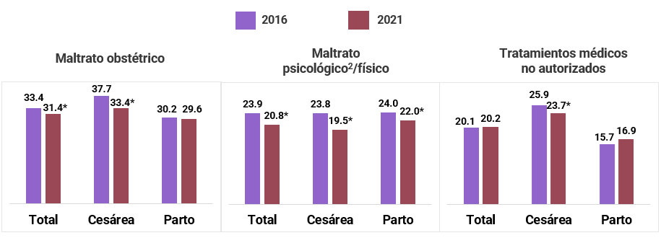¹ Los últimos cinco años hacen referencia al periodo comprendido entre 2011 y 2016 en la ENDIREH 2016, y de 2016 a 2021 en la
ENDIREH 2021.
² En 2016 se consideró Maltrato emocional.
* El cambio entre las dos encuestas es estadísticamente significativo.

Con base en el grupo de edad de las mujeres que tuvieron un parto en los últimos cinco años, se observa que aquellas que pertenecen al grupo de 15 a 24 años son las que vivieron la mayor prevalencia de maltrato en la atención obstétrica (35.5 %), seguido de las mujeres de 25 a 34 años (31.4 %) y de las de 35 años y más (25.8 %). Dicha tendencia es la misma que se observó en 2016, no obstante, los porcentajes reportados en la ENDIREH 2021 son menores a los de la edición pasada.

Gráfica 25
Prevalencia de las mujeres de 15 a 49 años que tuvieron su último parto en los últimos 5 años¹, según condición de maltrato por grupos de edad
(Porcentaje)
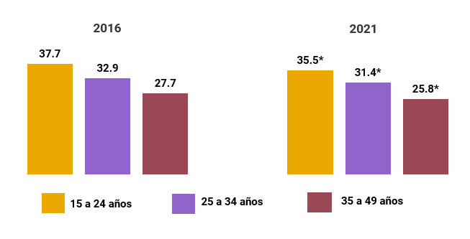
¹Los últimos cinco años hacen referencia al periodo comprendido entre 2011 y 2016 en la ENDIREH 2016, y de 2016 a 2021 en la
ENDIREH 2021.
* El cambio entre las dos encuestas es estadísticamente significativo.

- Violencia contra las mujeres con discapacidad

La ENDIREH 2021 incorporó una batería de preguntas que, según las recomendaciones internacionales, permiten identificar situaciones de discapacidad y la magnitud de esta. Las preguntas hacen posible diferenciar entre mujeres con discapacidad y mujeres con limitación. Los resultados muestran que, de las mujeres de 15 años y más con discapacidad, 72.6 % experimentó al menos un incidente de violencia a lo largo de la vida y 41.5 %, en el periodo de octubre de 2020 a octubre de 2021. La prevalencia de violencia contra las mujeres de 15 años y más con alguna limitación es mayor 2.5 puntos porcentuales a lo largo de la vida y 4.2 puntos porcentuales en el periodo de octubre de 2020 a octubre de 2021 con respecto a las mujeres con discapacidad.

Gráfica 26
Prevalencia de violencia contra las mujeres de 15 años y más
por condición de discapacidad, según periodo de referencia
(Porcentaje)
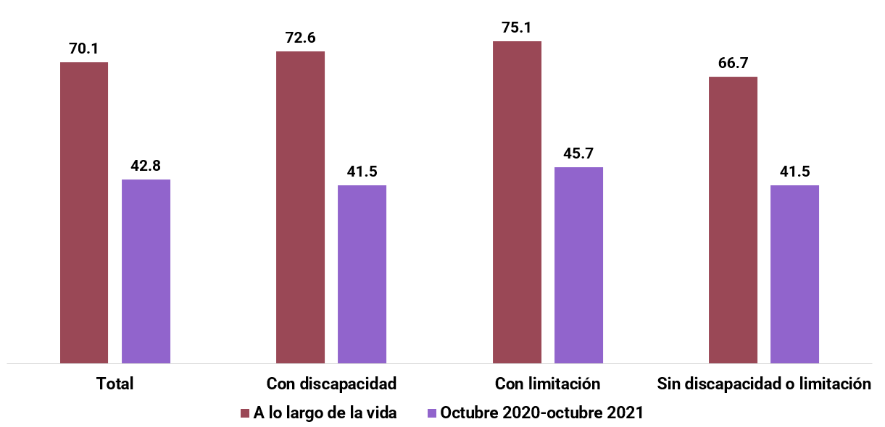

Emergencia sanitaria por la COVID-19

A finales de marzo de 2020, el Consejo de Salubridad General decretó el inicio de la emergencia sanitaria por la COVID-19 y estableció la Jornada Nacional de Sana Distancia. Con el propósito de aproximar el efecto de las medidas de confinamiento en los problemas o conflictos que experimentan las mujeres de 15 años y más, la ENDIREH 2021 incluyó reactivos para conocer la percepción de las mujeres sobre el efecto de la emergencia sanitaria en los conflictos en el ámbito familiar y de pareja antes y después de marzo de 2020, fecha en que se decretó la emergencia.

En cuanto al ámbito familiar, del total de mujeres de 15 años y más, 8.5 % declaró que los conflictos iniciaron o aumentaron desde la emergencia sanitaria, 8.2 % indicó que disminuyeron y 53.4 % dijo que la emergencia sanitaria no generó cambios.

Gráfica 27
Distribución de las mujeres de 15 años y más, según percepción sobre los conflictos en el ámbito familiar antes y durante la emergencia sanitaria por la covid-19
(Porcentaje)

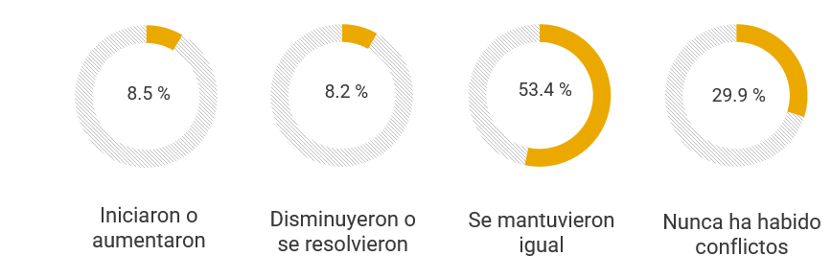

En el ámbito de la relación de pareja, 5.2 % de las mujeres de 15 años y más que tienen o han tenido una relación declaró que los conflictos iniciaron o aumentaron durante el confinamiento por la COVID-19, en 13.2 % de los casos, los conflictos disminuyeron o se resolvieron y para 41.8 % se mantuvieron igual.

Gráfica 28
Distribución de las mujeres de 15 años y más, según percepción sobre los conflictos en el ámbito de pareja antes y durante la emergencia sanitaria por la covid-19
(Porcentaje)
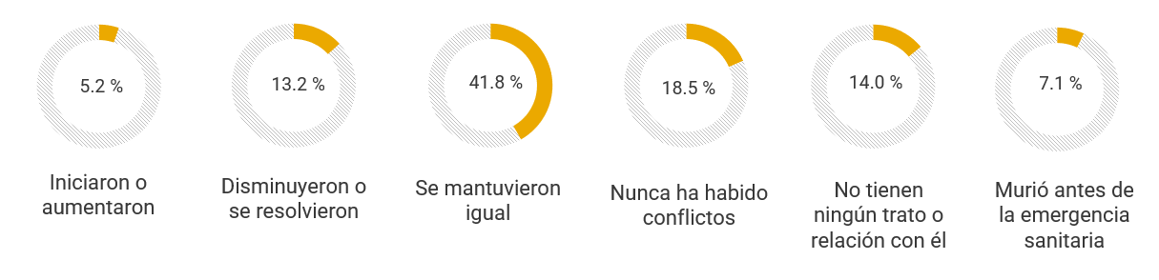

Nota: Se incluye a las mujeres que tienen o han tenido una relación de pareja. Se incluyen 36 657 casos donde la informante no especificó la percepción de los conflictos en la relación de pareja.

Con la ENDIREH 2021, el INEGI contribuye al diseño y evaluación de políticas públicas y acciones que permitan prevenir, atender, sancionar y erradicar este flagelo.

Para consultas de medios de comunicación, contactar a: comunicacionsocial@inegi.org.mx
o llamar al teléfono (55) 52-78-10-00, exts. 1134, 1260 y 1241.

Dirección de Atención a Medios/ Dirección General Adjunta de Comunicación.



Anexo

Nota técnica

La ENDIREH es el principal referente sobre la situación de la violencia que viven las mujeres en nuestro país. La encuesta es una buena práctica internacional dados los estándares éticos y metodológicos que se aplican en su levantamiento y por la amplitud de su cobertura temática.

Lo anterior la posiciona como un insumo central para el diseño, seguimiento y evaluación de políticas públicas orientadas a prevenir, atender, sancionar y erradicar la violencia contra las mujeres en el país.

Con cinco ediciones disponibles: 2003, 2006, 2011, 2016 y 2021, esta encuesta ofrece información referente a las experiencias de violencia de tipo físico, económico o patrimonial, sexual y psicológico, que han enfrentado las mujeres de 15 años y más en los distintos ámbitos de su vida (de pareja, familiar, escolar, laboral y comunitario). Además, recopila información sobre las personas agresoras y los lugares donde ocurrieron las agresiones.

El 30 de diciembre de 2015 se publicó el «Acuerdo por el que se determina información de interés nacional a la información estadística de la Encuesta Nacional sobre la Dinámica de las Relaciones en los Hogares». Entre las implicaciones que conlleva dicho acuerdo se encuentra que la información deberá generarse de forma regular y periódica y que su uso es obligatorio para el diseño de políticas públicas para los tres niveles de gobierno. La ENDIREH 2021 es la segunda edición de la encuesta que se levanta bajo esta consideración.

La ENDIREH 2021 se levantó del 4 de octubre al 30 de noviembre de 2021, conservó la representatividad a nivel nacional y nacional rural y urbano, así como por entidad federativa. Asimismo, recolectó información mediante entrevista directa por medio de un cuestionario en dispositivo móvil y consideró como población objetivo a las mujeres de 15 años y más que son residentes habituales de la vivienda seleccionada.

Este programa mantiene continuidad y comparabilidad con los ejercicios anteriores de la encuesta, especialmente con la ENDIREH 2016. No obstante, incorporó nuevos temas: condición de discapacidad en las mujeres de 15 años o más. Ello permite conocer, por primera vez, las situaciones de violencia que experimentan estas mujeres.

Asimismo, incluye la indagación sobre conocimiento de la existencia de protocolos de atención para atender la violencia contra las mujeres en los ámbitos escolar y laboral; mejora la captación en temas como violencia digital y búsqueda de apoyo y denuncia, entre otros.

Por primera vez, esta encuesta genera información completa para medir el indicador 5.6.1 de la Agenda 2030 «Proporción de mujeres de entre 15 y 49 años que toman sus propias decisiones informadas sobre las relaciones sexuales, el uso de métodos anticonceptivos y la atención de su salud reproductiva».

Nótese que la ENDIREH 2021 se diseñó y levantó en el marco de la contingencia sanitaria provocada por la pandemia de la COVID-19, por lo cual, la encuesta debió sortear los retos operativos que impuso la contingencia, de modo que se reforzaron todas las recomendaciones éticas y metodológicas para asegurar la seguridad de las mujeres y la calidad de la información.

Asimismo, en respuesta a la evidencia que mostraba un acelerado incremento en las llamadas de auxilio al 911 por violencia familiar durante este periodo —lo cual evidenció un fenómeno de inseguridad para las mujeres, niñas, niños y adolescentes dentro de sus hogares—, se incluyó la indagación de variaciones en los niveles de violencia en el ámbito familiar y de pareja como producto del confinamiento.

Para la captación de la información, la ENDIREH hace uso de un cuestionario general y tres cuestionarios específicos de acuerdo con la situación conyugal de la mujer elegida: a) casada o unida, b) separada, divorciada o viuda, c) soltera. Con esto, se generaron estimaciones comparables sobre la prevalencia de los diferentes tipos de violencia contra las mujeres y sobre los ámbitos de ocurrencia.

Lo anterior permite estimar los principales indicadores de prevalencia de violencia contra las mujeres y observar los cambios en el tiempo, conocer la ruta de búsqueda de ayuda y denuncia, así como los motivos para no solicitarlas. Asimismo, hace posible generar estimaciones sobre la violencia experimentada por mujeres de grupos vulnerables (con discapacidad, adultas mayores, indígenas y de manera retrospectiva en la infancia antes de los 15 años), así como otras temáticas que permiten identificar factores relacionados con la violencia contra las mujeres, sus causa y consecuencias.

Cobertura temática

Cuestionario general | Características de la vivienda y hogares en la vivienda
Cuestionario general | Características sociodemográficas de residentes de la vivienda
Cuestionario general | Elegibilidad y verificación de situación conyugal de la mujer elegida de 15 años o más
Cuestionarios para la mujer elegida (A, B y C) | Situación de la relación de pareja / ingresos y recursos
Cuestionarios para la mujer elegida (A, B y C) | Consentimiento y privacidad
Cuestionarios para la mujer elegida (A, B y C) | Opinión sobre los roles masculinos y femeninos
Cuestionarios para la mujer elegida (A, B y C) | Ámbito escolar
Cuestionarios para la mujer elegida (A, B y C) | Ámbito laboral
Cuestionarios para la mujer elegida (A, B y C) | Ámbito comunitario
Cuestionarios para la mujer elegida (A, B y C) | Atención obstétrica
Cuestionarios para la mujer elegida (A, B y C) | Ámbito familiar
Cuestionarios para la mujer elegida (A, B y C) | Familia de origen
Cuestionarios para la mujer elegida (A, B y C) | Vida en pareja: tensiones y conflictos
Cuestionarios para la mujer elegida (A, B y C) | Relación actual (última relación)
Cuestionarios para la mujer elegida (A, B y C) | Decisiones y libertad personal
Cuestionarios para la mujer elegida (A, B y C) | Recursos sociales
Cuestionarios para la mujer elegida (A, B y C) | División del trabajo en el hogar
Cuestionarios para la mujer elegida (A, B y C) | Mujeres de 60 años o más
Cuestionarios para la mujer elegida (A, B y C) | Discapacidad

Diseño estadístico

Fecha de levantamiento | 4 de octubre al 30 de noviembre de 2021
Población objeto de estudio | Mujeres de 15 años y más residentes habituales en las viviendas particulares seleccionadas en la muestra
Periodo de referencia | - A lo largo de la vida  - A lo largo de la vida de estudiante  - A lo largo de la vida laboral  - Durante la infancia hasta antes de los 15 años  - Últimos cinco años (octubre de 2016 a octubre de 2021)  - Últimos 12 meses (octubre de 2020 a octubre de 2021)
Tamaño de muestra | 140 784 viviendas distribuidas en las 32 entidades federativas
Esquema de muestreo | Probabilístico, trietápico, estratificado y por conglomerados
Desglose geográfico | Nacional, nacional urbano, nacional rural, entidad federativa
Forma de captación | Entrevista directa con cuestionario electrónico

Productos y documentos de la ENDIREH 2021

Los productos y documentos del ENDIREH 2021 que el INEGI pone a disposición de las y los usuarios son los siguientes:

- Presentación ejecutiva nacional
- Presentación ejecutiva por entidad federativa
- Tabulados con los principales resultados, errores estándar, coeficientes de variación e intervalos de confianza
- Sintaxis en R para el cálculo de los principales indicadores de prevalencia
- Base de datos
- Descriptor de la base de datos (FD)
- Metadatos
- Informe operativo
- Datos abiertos
- Cuestionarios
- Marco conceptual
- Manual de la entrevistadora
- Guía de Autocuidado para la Seguridad Emocional de la Entrevistadoras
- Guía para la aplicación de los cuestionarios
- Glosario
Estos productos pueden consultarse en la página del Instituto:
https://www.inegi.org.mx/programas/endireh/2021/

Porcentaje de mujeres de 15 años y más que experimentaron una o más situaciones de violencia en un momento específico o durante un periodo determinado.
En la Encuesta Nacional sobre la Dinámica de las Relaciones en los Hogares (ENDIREH) 2016 y 2021, la violencia económica o patrimonial por parte de cualquier persona agresora incluye la ejercida por la pareja o expareja, por cualquier familiar, así como la discriminación en el trabajo en los últimos 12 meses y la discriminación por razones de embarazo en algún trabajo en los últimos cinco años.
Las diferencias entre la edición 2016 y 2021 que se presentan en el texto de este comunicado se refieren a cambios estadísticamente significativos.
Ley General de los Derechos de Niñas, Niños y Adolescentes. (México: CNDH, 2014). Disponible en: https://www.cndh.org.mx/sites/default/files/documentos/2021-01/Ley_GDNNA.pdf
Ley General de Acceso de las Mujeres a una Vida Libre de Violencia (México: Congreso de la Unión, 2007), artículo 7. Disponible en: https://www.diputados.gob.mx/LeyesBiblio/pdf/LGAMVLV.pdf
Ley General de Acceso de las Mujeres a una Vida Libre de Violencia (México: Congreso de la Unión, 2007). Disponible en: https://www.diputados.gob.mx/LeyesBiblio/pdf/LGAMVLV.pdf
La discriminación laboral es la manifestación de violencia en el ámbito laboral. Esta consiste en la distinción, exclusión o restricción de las mujeres para menoscabar o anular el reconocimiento, goce o ejercicio de sus derechos humanos, laborales y libertades fundamentales. Se expresa en el trato desigual de las mujeres en relación con los hombres. Se consideran como situaciones que han vivido las mujeres en sus lugares de trabajo, como violencia económica o psicológica, por el hecho mismo de ser mujeres, discriminación por su estado civil, por su edad, por tener hijos o hijas, por razones de embarazo y otras.
Ley General de Acceso de las Mujeres a una Vida libre de Violencia, (México: Cámara de Diputados, 2007, Última Reforma DOF 29-04-2022.) Disponible en: < https://www.diputados.gob.mx/LeyesBiblio/pdf/LGAMVLV.pdf
Declaración y Plataforma de Acción de Beijing. Declaración política y documentos resultados de Beijing + 5. (Organización de las Naciones Unidas: ONU MUJERES, 1995), 87. Disponible en: <https://beijing20. unwomen.org/sites/default/files/Headquarters/Attachments/Sections/CSW/BPA_S_Final_WEB.pdf>
Ley General de Acceso de las Mujeres a una Vida Libre de Violencia (México: Congreso de la Unión, 2007), artículo 7. Disponible en: https://www.diputados.gob.mx/LeyesBiblio/pdf/LGAMVLV.pdf
Ley General de Acceso de las Mujeres a una Vida Libre de Violencia (México: Congreso de la Unión, 2007), artículo 7. Disponible en: https://www.diputados.gob.mx/LeyesBiblio/pdf/LGAMVLV.pdf
Irene Casique y Roberto Castro, «Cambios y constantes en los niveles y factores asociados a las violencias de parejas en México». En De parejas, hogares, instituciones y espacios comunitarios. Violencias contra las mujeres en México (ENDIREH 2016). (Instituto Nacional de las Mujeres; Cuernavaca Morelos: Universidad Nacional Autónoma de México), P.165. Disponible en: http://cedoc.inmujeres.gob.mx/documentos_download/ENDIREH%202016%20web.pdf
Ley General de Acceso de las Mujeres a una Vida Libre de Violencia (México: Congreso de la Unión, 2007), artículo 7. Disponible en: https://www.diputados.gob.mx/LeyesBiblio/pdf/LGAMVLV.pdf
La condición de discapacidad hace referencia a las mujeres de 15 años y más que tienen mucha dificultad o no pueden hacer al menos una de las actividades de la vida diaria referidas en la encuesta. La condición con limitación hace referencia a las mujeres de 15 años y más que tienen poca dificultad para realizar al menos una de las actividades de la vida diaria. .
La ENDIREH 2021 preguntó a las mujeres entrevistadas lo siguiente: «A finales de marzo de 2020 el Gobierno federal decretó el inicio de la emergencia sanitaria por COVID-19. Comparando la situación antes y después de esa fecha, ¿usted diría que los conflictos o problemas (en su familia/ con su esposo o pareja)) iniciaron, aumentaron disminuyeron, se resolvieron, se mantuvieron igual?»
Se incluye a las mujeres que tienen o han tenido una relación de pareja.
SNIEG. Acuerdo por el que se determina información de interés nacional a la información estadística de la Encuesta Nacional sobre la Dinámica de las Relaciones en los Hogares, (México: Junta de Gobierno del Instituto Nacional de Estadística y Geografía, 2015) disponible en: https://www.snieg.mx/DocumentacionPortal/iin/Acuerdo_10_VII_2015/1_ACUERDO_ENDIREH.pdf
LIDES, 2021, p. 22-25

